Prvi dan, srijeda, 22. rujna 2010.
PLAN I PROGRAM RADA DRŽAVNOGA STRUČNOG SKUPA

PRVA SUŠAČKA HRVATSKA GIMNAZIJA U RIJECI, Rijeka

16.00 – 16.15 Otvaranje stručnoga skupa,
Tatjana Ivošević, AZOO, Rijeka

PREDAVANJA
16.15 – 17.00 Strategije za nastavu fizike prema suvremenim načelima, Branka Milotić, Odjel za fiziku Sveučilišta u Rijeci
17.00 – 17.10 Rasprava

17.10 – 17.55 Planiranje i pripremanje za nastavni rad - multimedijska nastava,
Vlado Halusek, OŠ Kloštar Podravski, Kloštar Podravski
17.55 - 18.05 Rasprava

18.05 – 18.20 Stanka

18.20 – 19.05 Računalo kao mjerni instrument, Ivica Aviani, Institut za fiziku, Zagreb

19.05 – 19.30 Primjena računalnih animacija iz opće fizike u razredu, Anđelko Tečić, Rijeka

STRUČNI POSJET:
19.30 – 20.30 Zbirka starih učila Prve sušačke hrvatske gimnazije

20.45 – 21.30 večera hotel Neboder, Rijeka
Drugi dan, četvrtak, 23. rujna 2010.

6.30 – 8.30 Doručak hotel Neboder

9.00 – 12.00 Fizika u prirodi,
Vesko Nikolaus, SŠ za elektrotehniku i računalstvo, Rijeka
Ljerka Herceg, OŠ Turnić, Rijeka
Senada Tuhtan, OŠ Fran Franković, Rijeka
12.30 – 13.40 Ručak hotel Neboder

13.30 – OŠ CENTAR, Rijeka
Voditelj: Mladen Buljubašić, AZOO, Split
13.40-13.55 Tri pokusa, Matko Babić, Zagreb
RADIONICE
14.00 – 15.30 radionica A, B, C i D
15.30 – 17.00 radionica B, A, D i C
Nada Scrobogna, OŠ Eugen Kumičić Rijeka,
Damir Čović, OŠ Turnić, Rijeka
Tatjana Pranjić Petrović, Građevinska tehnička škola, Rijeka
Željko Brenčić, SŠ Mate Blažina, Labin

17.00 – 17.15 Stanka

PREDAVANJA
17.15 – 17.50 Sastavljanje testa znanja, Miro Plavčić, Tehnička škola, Šibenik

17.50 – 18.30 Fizika i Nacionalni okvirni kurikulum, Željko Jakopović, AZOO, Zagreb

18.30 – 20.30 Večera hotel Neboder
21.00 – 24.00 STRUČNI POSJET
Andrea Cvitan, Astronomski centar Rijeka
Dinko Brautović,Vanesa Ujčić Ožbolt,
Astronomsko akademsko društvo Rijeka
Treći dan, petak, 24. rujna 2010.

6.30 – 8.30 Doručak hotel Neboder

8.50 - STeP Ri, Znanstveno-tehnologijski park, Sveučilište u Rijeci
Voditelj: Željko Jakopović, AZOO, Zagreb

PREDAVANJA
9.00 – 9.45 Tehnika, tehnologija i društvo, Julijan Dobrinić, Tehnički fakultet Sveučilišta u Rijeci

9.45 – 10.30 Antene i širenje radiovalova, Božidar Pasarić, Rijeka

10.30 – 10.45 Stanka

10.45 – 11.30 Fizika atmosfere, Ivica Orlić, SteP Ri Sveučilišta u Rijeci

11.30 – 12.15 Tehnike za istraživanje bližih objekata, Korado Korlević, Znanstveno - edukativni centar Višnjan

12.00 – 13.00 Zaključci seminara

13.30-15.00 Ručak hotel Neboder

Napomena: Program je podložan izmjenama!

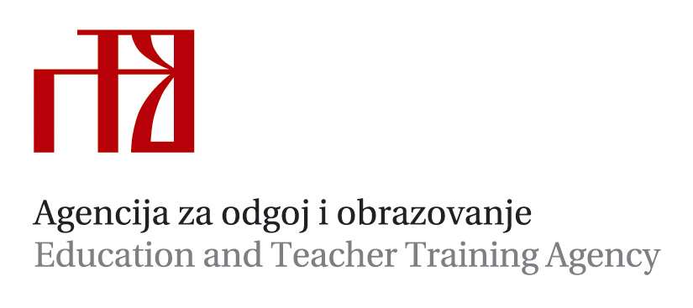

Državni stručni seminar
za voditelje županijskih stručnih vijeća
učitelja i nastavnika fizike i astronomije u RH

MULTIMEDIJSKA NASTAVA FIZIKE



RIJEKA
22. – 24. rujna 2010.

